


O Vereador que a presente subscreve, depois de observar as normas regimentais, INDICA ao Excelentíssimo Senhor Chefe do Poder Executivo Municipal, através do órgão competente da Administração, que seja construída uma praça poliesportiva e de lazer na localidade Jardim Esperança, no bairro Parque Aeroporto.
Justificativa: A medida se faz necessária para melhorar o bem-estar social, qualidade de vida, atividades esportivas saudáveis e condições de lazer dos moradores da região.
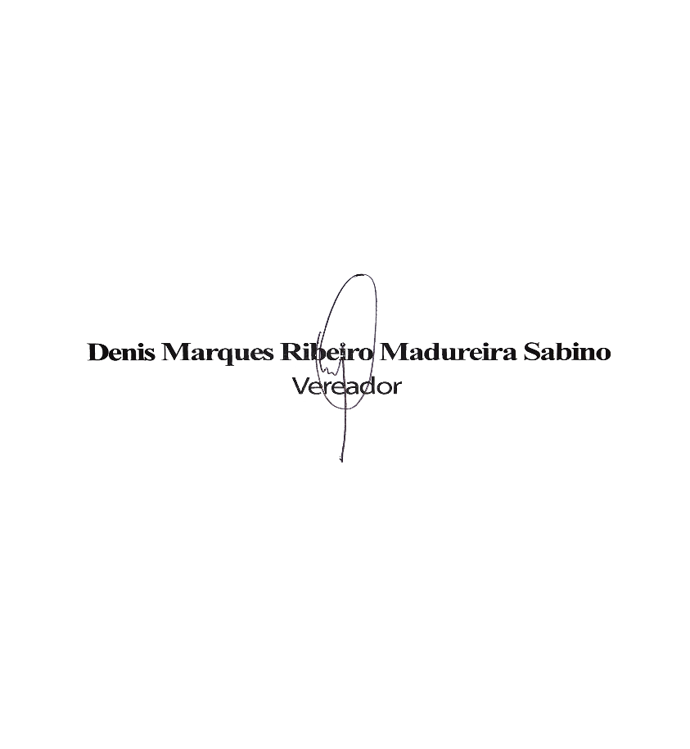
Sala das Sessões, 09 de Março de 2026.

